20. október 2023

Spoločnosť Henkel Slovensko opäť získala výnimočnú cenu Senior Friendly

**Spoločnosť Henkel Slovensko už po štvrtýkrát získala ocenenie v súťaži Senior Friendly. V ôsmom ročníku tejto súťaže si odniesla cenu v kategórii Veľké spoločnosti a podniky za dlhodobú podporu a aktivity zamerané na aktívne starnutie a medzigeneračnú spoluprácu. Jej cieľom je vytvárať prostredie, v ktorom sa môžu seniori aktívne zapájať do spoločenského diania a byť užitoční.**

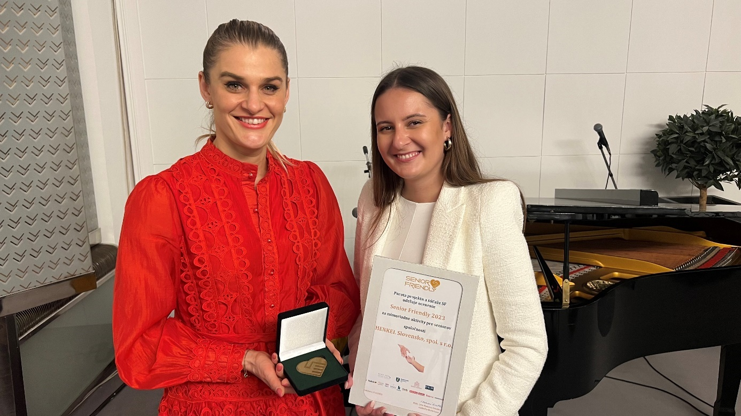

Spoločnosť Henkel Slovensko získala už po štvrtýkrát ocenenie v súťaži Senior Friendly.

V tomto ročníku súťaže Senior Friendly spoločnosť Henkel Slovensko opäť obhájila titul „firma priateľská k seniorom“. *„S pokorou prijímame toto ocenenie v mene celého tímu spoločnosti Henkel Slovensko a ďakujeme odbornej porote, že si všíma naše aktivity. Uvedomujeme si, že kým dnes diskutujeme o dôležitosti podpory seniorov, zajtra nimi budeme my. Veríme, že podporou seniorov a búraním medzigeneračných mýtov aktívne formujeme našu budúcnosť a odovzdávame hodnoty ďalším generáciám,“* vysvetľuje Zuzana Kaňuchová, riaditeľka korporátnej komunikácie pre CEE klaster. Henkel Slovensko je známe svojím dlhodobým záväzkom k spoločenskej zodpovednosti a aktívne sa zúčastňuje rôznych iniciatív zameraných na podporu komunity. *„Chceme povzbudiť všetky organizácie, dobrovoľníkov a firmy na Slovensku, ktoré si zvolili ušľachtilú cestu CSR smerujúcu k pomoci seniorom, aby vytrvali vo svojej misii. Ak sa všetci spojíme v tomto úsilí, dopad sa prejaví, generačná priepasť zúži a svet sa tak vie stať harmonickým, chápavým a inkluzívnym miestom,“* dodáva Zuzana Kaňuchová.

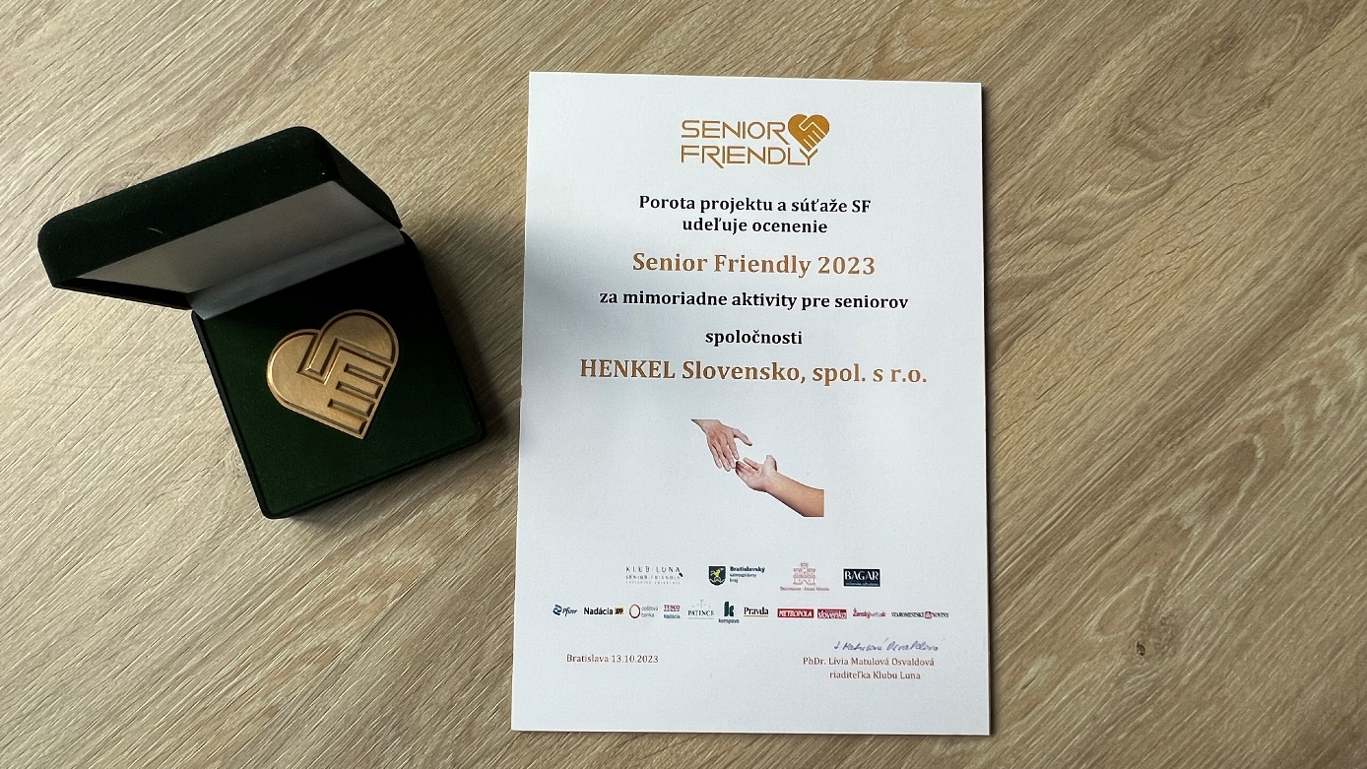

V súťaži si spoločnosť Henkel Slovensko odniesla cenu v kategórii Veľké spoločnosti a podniky za mimoriadne aktivity pre seniorov.

Súťaž bola sprevádzaná aj konferenciou na tému aktívneho starnutia a medzigeneračnej spolupráce, v rámci ktorej aj spoločnosť Henkel Slovensko odprezentovala svoje aktivity v oblasti spoločenskej zodpovednosti a predstavila odbornému publiku svoj CSR program. Bohatý program vyvrcholil slávnostným večerom v Zichyho paláci v Bratislave a odovzdávaním ocenení v štyroch súťažných kategóriách.

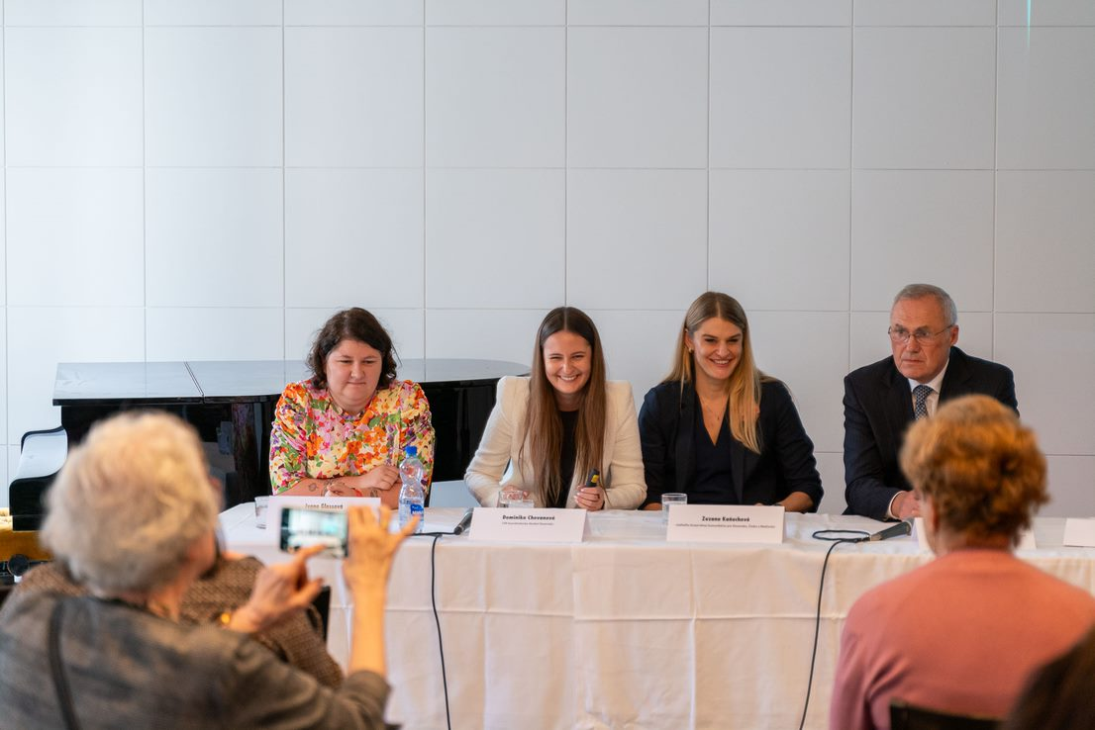

Spoločnosť Henkel Slovensko prezentovala svoje aktivity v oblasti spoločenskej zodpovednosti a predstavila svoj CSR program na konferencii Aktívne starnutie a medzigeneračná spolupráca.

**Pomoc, ktorá má zmysel**

Spoločnosť sa dlhodobo snaží primárne stierať medzigeneračné bariéry, odbúravať mýty a zlepšovať kvalitu života seniorov prostredníctvom finančnej podpory, dobrovoľníctva i produktovej pomoci. Nadácia Henkel Slovensko za 5 rokov podporila 280 organizácií po celom Slovensku a rozdelila im viac ako 182 000 eur. Tento rok dokonca predstavila Cenu inovatívnosti, aby podporila projekty s pridanou hodnotou, ktoré vynikajú nápaditosťou a inovatívnosťou v prístupe k seniorom. Vďaka firemnému dobrovoľníckemu programu Henkel helps sa do pomoci seniorom aktívne zapájajú aj zamestnanci Henkel Slovensko a od začiatku roka už pripravili 23 podujatí, napríklad kreatívne workshopy, hodiny angličtiny, cestovateľské kino či návštevu galérie.

**Súťaž Senior Friendly**

Súťaž organizuje Klub Luna Senior Friendly, občianske združenie spolu s Občianskym združením Bagar. Zámerom projektu Senior Friendly – priateľskí, otvorení a ústretoví k seniorom – je oceniť firmy, inštitúcie a ďalšie organizácie, ktoré ponúkajú rôzne výhody, služby aj ďalšie aktivity a uplatnenie pre seniorov. Snaží sa upriamiť pozornosť na tých, ktorí aktívne vytvárajú podmienky pre lepší a kvalitnejší život seniorov a snažia sa o zmenu spoločenského postoja voči tejto zraniteľnej skupine. O víťazoch súťaže rozhoduje odborná porota, ktorá udeľuje ocenenia v štyroch kategóriách – Veľké spoločnosti, Stredné podniky, Malé podniky vrátane živnostníkov a Médiá, kultúrne a vzdelávacie inštitúcie či zdravotné zariadenia.

Cenu si tento rok odniesli spoločnosti ako Lidl Slovenská republika, 365.bank, DEKRA Slovensko, Relaxos, Inited Resources Business Solutions a samosprávy ako Trenčiansky samosprávny kraj, mestská časť Bratislava-Staré Mesto, mestská časť Bratislava-Ružinov, mestá Prešov, Piešťany a Pezinok. Medzi ocenenými boli aj Koľko Lásky o. z., Zväz diabetikov Slovenska DIATYRNAVIA Trnava, Televízia TVR, Klub absolventov Baťovej školy práce Partizánske či Medicamentum.sk.

Viac o súťaži nájdete na [seniorfriendly.sk](https://www.seniorfriendly.sk/" \l "page-top).

O spoločnosti Henkel

Vďaka svojim značkám, inováciám a technológiám je spoločnosť Henkel svetovým lídrom na trhoch s priemyselným a spotrebným tovarom. Obchodná divízia Adhesive Technologies je globálnym lídrom na trhu so spojovacími a lepiacimi materiálmi, tmelmi a funkčnými nátermi. Obchodná divízia Consumer Brands sa drží na popredných miestach na mnohých svetových trhoch predovšetkým v segmentoch vlasovej kozmetiky a pracích a čistiacich prostriedkov pre domácnosť. Medzi tri najsilnejšie značky spoločnosti patria Loctite, Persil a Schwarzkopf. Vo finančnom roku 2022 vykázala spoločnosť Henkel obrat vo výške viac než 22 mld. eur a upravený prevádzkový zisk približne vo výške 2,3 mld. eur. Prioritné akcie spoločnosti Henkel sú kótované na nemeckom akciovom indexe DAX. Udržateľnosť už dlhodobo patrí medzi tradičné priority spoločnosti Henkel, pričom na plnenie konkrétnych cieľov má spoločnosť vypracovanú jasnú stratégiu dlhodobej udržateľnosti. Spoločnosť Henkel bola založená v roku 1876 a dnes celosvetovo zamestnáva viac než 50 000 zamestnancov, ktorých spája silná firemná kultúra, spoločné hodnoty a spoločné poslanie: „Pioneers at heart for the good of generations“. Viac informácií nájdete na stránkach [www.henkel.com](http://www.henkel.com).

O spoločnosti Henkel Slovensko

Na Slovensku pôsobí Henkel vo všetkých troch strategických oblastiach už od roku 1991 a zároveň je HENKEL SLOVENSKO spol. s r. o. pôsobiskom najväčšej expertnej pobočky Global Business Solutions+ spoločnosti Henkel celosvetovo. Global Business Solutions+ Bratislava ‏(GBS+ Bratislava) patrí od svojho založenia v roku 2006 k dôležitej súčasti spoločnosti Henkel, zabezpečujúcej služby v Európe a globálne vo viac než 30 jazykoch. V súčasnosti zamestnáva viac než 1 600 pracovníkov. HENKEL SLOVENSKO spol. s r. o. predáva viac ako 50 značiek a dnes zamestnáva, spolu s GBS+ Bratislava, viac ako 1 800 zamestnancov. Viac informácií nájdete na stránke [www.henkel.sk](http://www.henkel.sk).

Kontakt

Martina Poliačková

Account Manager, Agentúra Seesame

Telefón: +421 907 726 211

E-mail: [poliackova@seesame.com](mailto:poliackova@seesame.com)